ІII. Магнитное поле
Лекция 12

12.1 Энергия магнитного поля

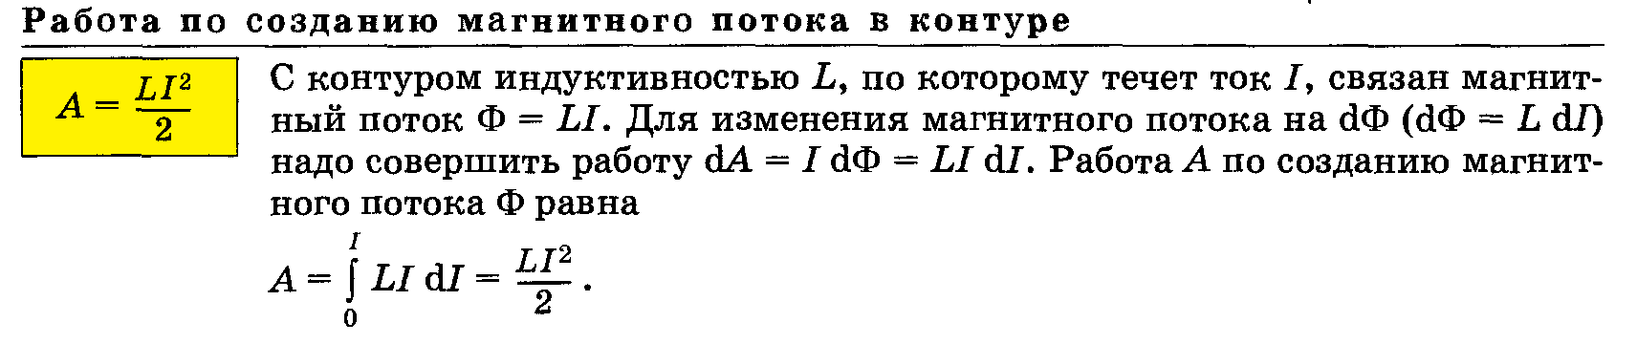

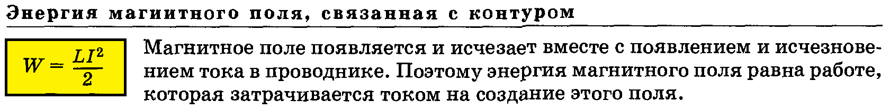

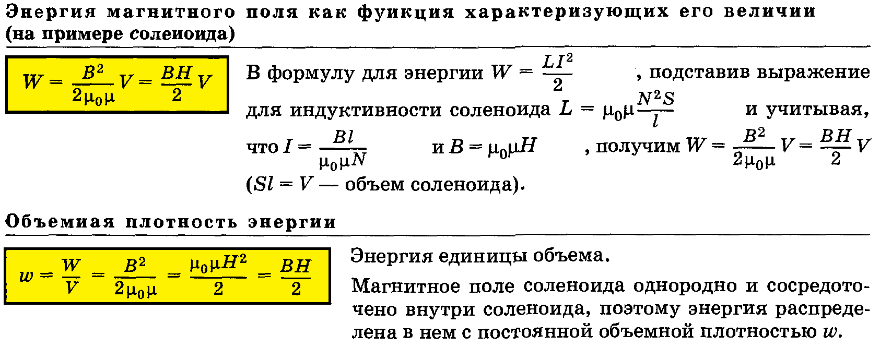

12.2 Основы теории электромагнитного поля Дж.К.Максвелла

Вихревое электрическое поле

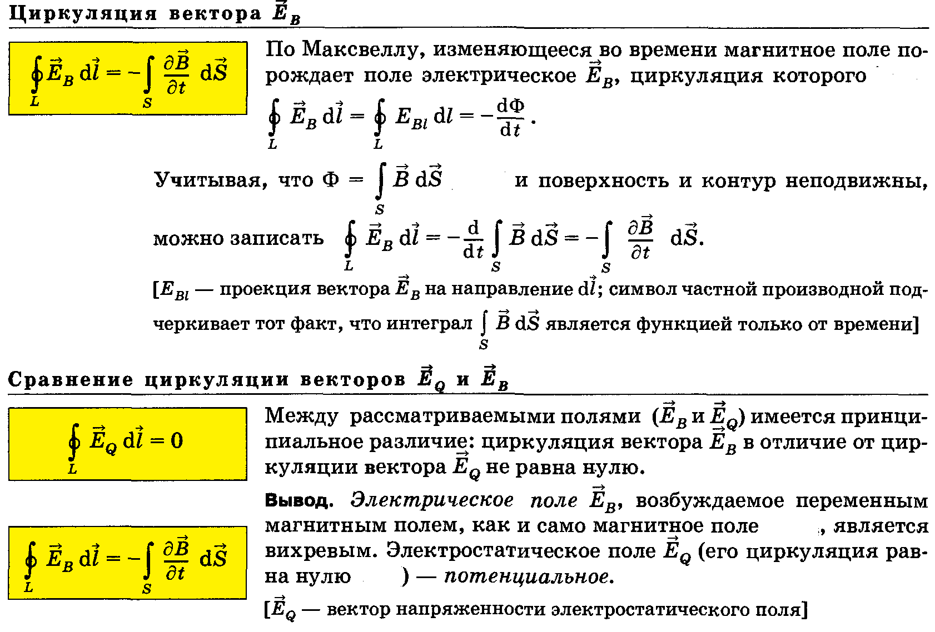

Ток смещения

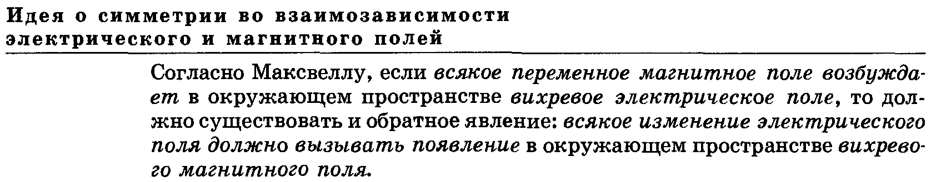
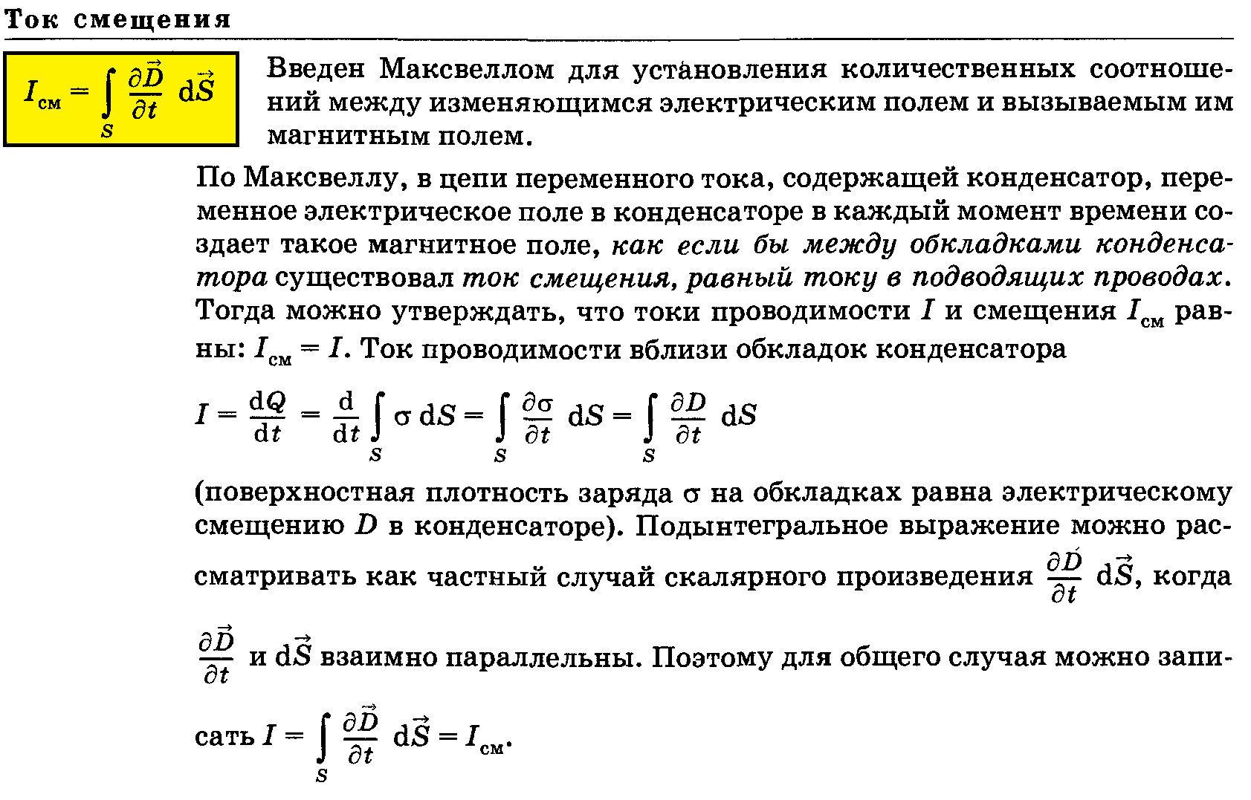
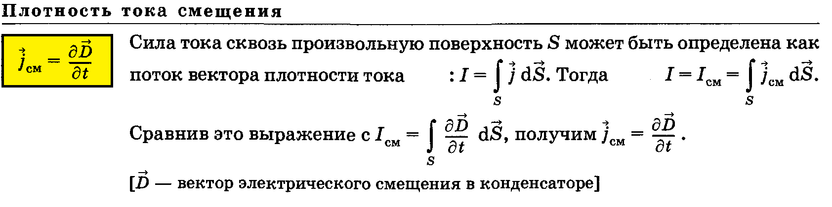
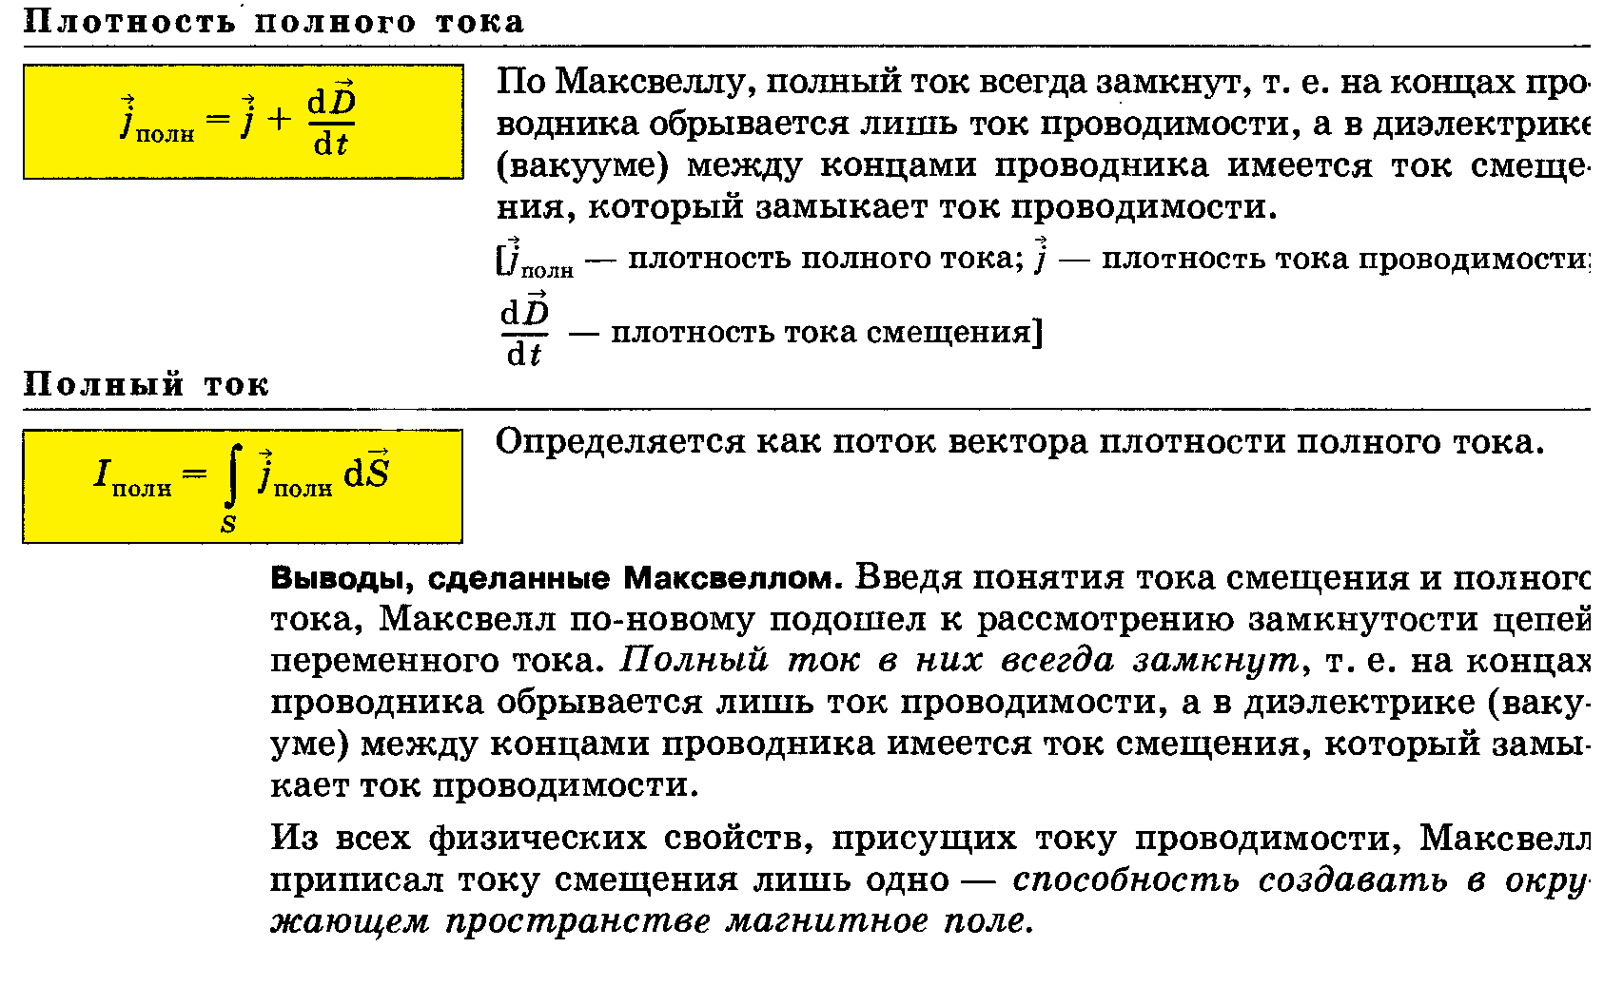Уравнения Максвелла для электромагнитного поля.
Введение Максвеллом понятия тока смещения привело его к завершению созданной им макроскопической теории электромагнитного поля.
В основе его теории лежат рассмотренные выше четыре уравнения:
1. Электрическое поле может быть как потенциальным (Е_{Q}), так и вихревым (Е_{B}), поэтому напряженность суммарного поля Е = Е_{Q} + Е_{B}. Так как циркуляция вектора Е_{Q} равна нулю, а циркуляция вектора Е_{B} определяется выражением (2) предыдущего раздела, то циркуляция вектора напряженности суммарного поля будет равна:
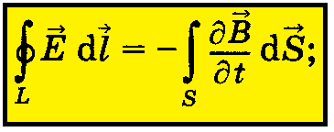
Это уравнение показывает, что источниками электрического поля могут быть не только электрические заряды, но и изменяющиеся во времени магнитные поля.

2. Обобщенная теорема о циркуляции вектора Н:
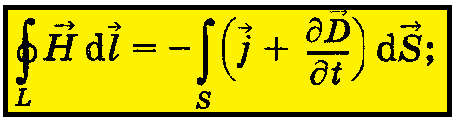
Это уравнение показывает, что магнитные поля могут возбуждаться либо движущимися зарядами (электрическими токами), либо переменными электрическими полями.
3. Теорема Гаусса для поля D:
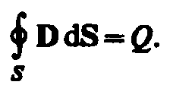
Если заряд распределен внутри замкнутой поверхности непрерывно с объемной плотностью ρ, то теорема Гаусса для поля вектора электрического смещения запишется в виде
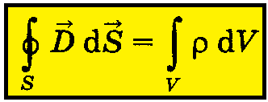
Это уравнение показывает, что электрические поля могут возбуждаться статическими зарядами .

4. Теорема Гаусса для поля В:
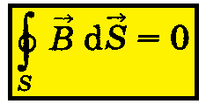
Это уравнение показывает, что магнитные поля не могут возбуждаться НИКАКИМИ статическими зарядами.

Итак, полная система уравнений Максвелла в интегральной форме имеет вид:
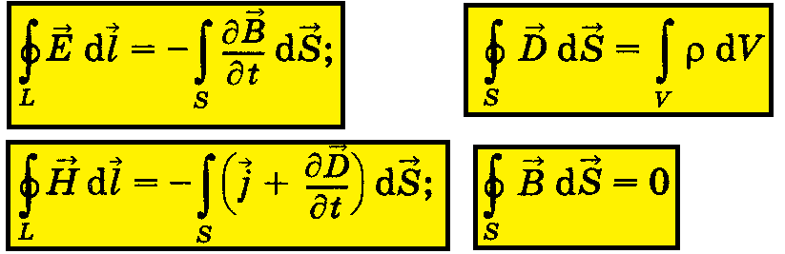

Величины, входящие в уравнения Максвелла, не являются независимыми и между ними существует следующая связь (так называемые материальные соотношения!):
где ε₀ и μ₀ — соответственно электрическая и магнитная постоянные, ε и μ — соответственно диэлектрическая и магнитная проницаемости, γ — удельная проводимость вещества.

Из уравнений Максвелла вытекает, что
- источниками электрического поля могут быть либо электрические заряды, либо изменяющиеся во времени магнитные поля,
- магнитные поля могут возбуждаться либо движущимися электрическими зарядами (электрическими токами), либо переменными электрическими полями.

